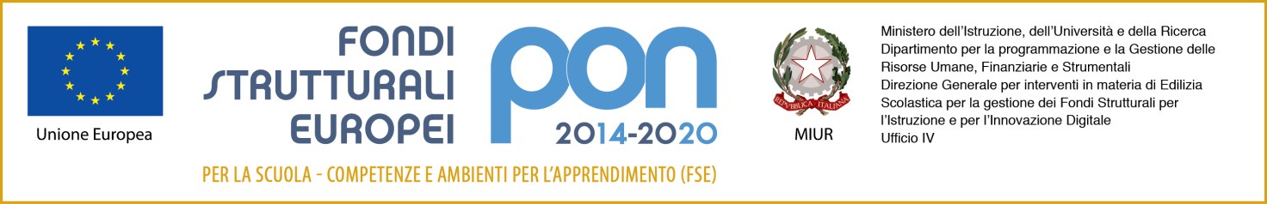

Fondi Strutturali Europei- Programma Operativo Nazionale “Per la scuola, competenze e ambienti per l’apprendimento” 2014-2020

Avviso pubblico AOODGEFID Prot.3504 del 31-03-2017 per il potenziamento della Cittadinanza europea.

Asse I – Istruzione – Fondo Sociale Europeo (FSE). Obiettivo Specifico 10.2 Miglioramento delle competenze chiave degli allievi

Azione 10.2.2 Azioni di integrazione e potenziamento delle aree disciplinari di base.

**Progetto “Noi e l'Europa”**

Codice 10.2.2A-FSEPON-CA-2018-317

CUP C27I17OOO28007

**PROPOSTA FORMATIVA- STRUTTURA-CALENDARIO**

**INFORMAZIONI GENERALI**

**ESPERTO**: ______________ **TUTOR** : _________________

|  |  |  |
| --- | --- | --- |
| TITOLO del MODULO |  | N. ore : |
| Tipologia |  | |
| Descrizione generale |  | |
| Destinatari |  | N. alunni : |
| Competenze associate |  | |
| Sedi |  | |
| Partner coinvolti |  | |

**ARTICOLAZIONE DEL MODULO E COMPETENZE ASSOCIATE**

|  |  |  |  |  |  |
| --- | --- | --- | --- | --- | --- |
| Titolo | Descrizione- Contenuti | Ore | Sede | Competenze | Definizione fase modulo |
|  |  |  |  |  |  |
|  |  |  |  |  |  |
|  |  |  |  |  |  |
|  |  |  |  |  |  |
|  |  |  |  |  |  |
|  |  |  |  |  |  |
|  |  |  |  |  |  |

**CALENDARIO**

|  |  |
| --- | --- |
|  |  |
|  |  |
|  |  |
|  |  |
|  |  |
|  |  |
|  |  |
|  |  |
|  |  |
|  |  |

Trentola Ducenta, ________________

***Firme***

Prof._____________________________________ ( Esperto)

Prof._____________________________________ ( Tutor)